## МИНИСТЕРСТВО ЦИФРОВОГО РАЗВИТИЯ, СВЯЗИ И МАССОВЫХ КОММУНИКАЦИЙ РОССИЙСКОЙ ФЕДЕРАЦИИ

Ордена Трудового Красного Знамени федеральное государственное бюджетное образовательное учреждение высшего образования

**МОСКОВСКИЙ ТЕХНИЧЕСКИЙ УНИВЕРСИТЕТ СВЯЗИ И ИНФОРМАТИКИ**

# Факультет СиСС

Кафедра сетей связи и систем коммутации

Практическая работа №4

# по дисциплине «Инфокоммуникационные системы и сети» на тему:

**«Способ передачи функциональных сигналов по ИКМ- трактам»**

# Вариант 13

Выполнил: студ. гр. БСС2202

Кручинкин С.С.

Проверил:

Максимов С.П.

(Осенний семестр) Москва, 2024 г.

## Задание №4

Используя сценарий обмена сигналами (Рис. 1), рассчитать длительность занятия ИКМ-канала при трансляции телефонного номера Вашего стационарного телефонного аппарата при наборе номера с помощью дискового номеронабирателя. При отсутствии стационарного телефонного аппарата можно использовать номер Вашего мобильного аппарат

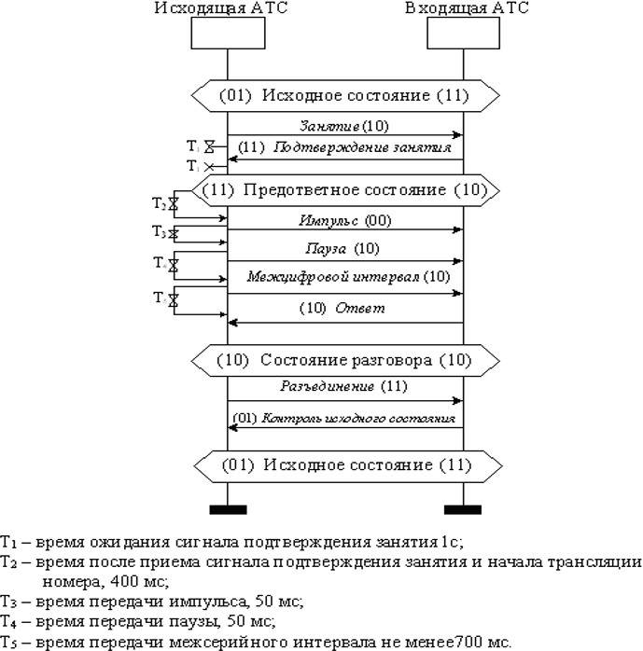

Рисунок 1 - Сценарий обмена сигналами (местный вызов: абонент свободен, отбой вызывающего абонента)

Номер: 8 (495) 723-31-08

Тц= (n1+n2+…+n11)*T3+( n1+n2+…+n11)*T4+T5*10 Тц=(8+4+9+5+7+2+3+3+1+10+8)*50+(7+3+8+4+6+1+2+2+0+9+7)*50+700*10=

=3000 + 2450 + 7000= 12450 мс

Сумма времени передачи всех цифр: 12450 мс

Тпередачи ИКМ=Т1+Т2+12450= 1000+400+12450=13850 мс=13,9 с

**Контрольный вопрос** **13**: (№3): Сколько должно быть уровней квантования, чтобы каждый отсчет на выходе квантователя можно было кодировать семиразрядным кодом? Девятиразрядным кодом?

Ответ:

Для семиразрядного кода количество уровней квантования можно вычислить по формуле:

N = $2^{n}$

где n — количество разрядов.

Для семиразрядного кода:

N= $2^{7}$ =128

Для девятиразрядного кода :

N= $2^{9}$ =512